Липатникова Надежда
Информационная система для организации грузовых перевозок

Содержание

Введение

1. Постановка задачи
Предметная область связана с деятельностью транспортной компании, осуществляющей грузовые перевозки по различным маршрутам. Основная задача компании – организация перевозок, учет водителей, расчет стоимости перевозок и начисление заработной платы с учетом стажа и премий.
Информационная система предназначена для автоматизации следующих процессов:
- хранения информации о маршрутах;
- учета водителей и их стажа;
- регистрации перевозок;
- назначения водителей на перевозки;
- расчета оплаты труда;
- учета премий;
- формирования отчетности по перевозкам и выплатам.
Система должна обеспечивать хранение достоверной информации, быстрый поиск данных и автоматизацию расчетов.

2 Проектирование и разработка
2.1 Инфологическая модель
2.1.1 Анализ предметной области и профилирование пользователей
Проектируемая информационная система предназначена для автоматизации деятельности компании, занимающейся организацией грузовых перевозок. Система обеспечивает хранение информации о маршрутах, водителях, перевозках и выплатах сотрудникам. Также система позволяет учитывать стаж водителей, рассчитывать заработную плату с учетом маршрута и начислять премии по результатам выполненных перевозок.
Основной задачей системы является упрощение процессов учета перевозок, автоматизация расчетов заработной платы и обеспечение контроля над деятельностью транспортной компании. Система должна обеспечивать хранение полной истории перевозок, формирование отчетности и предоставление различного уровня доступа пользователям в зависимости от их роли.
С точки зрения проектирования базы данных, в данной предметной области можно выделить следующих конечных пользователей и их требования:
- Диспетчеры транспортной компании: необходима возможность оперативного создания и редактирования перевозок, выбора маршрутов и назначения водителей на рейсы. Пользователям данной роли важно быстро получать информацию о доступных водителях, их стаже и текущей загруженности. Также требуется контроль дат отправления и прибытия, просмотр истории перевозок и предотвращение ошибок при назначении двух водителей на один рейс. Важна удобная работа с расписанием перевозок и быстрый поиск информации по маршрутам и водителям.
- Бухгалтеры: требуется доступ к информации о выполненных перевозках, маршрутах, стаже водителей и начисленных премиях для проведения расчетов заработной платы. Важно наличие автоматизированного механизма расчета выплат с учетом гибкой системы оплаты. Пользователям необходимы инструменты формирования отчетов по заработной плате, премиям, затратам на перевозки и истории выплат. Также требуется возможность корректировки премий и просмотра финансовой информации за определенные периоды.
- Руководство компании: необходим доступ к аналитической информации о деятельности компании. Руководителей интересуют данные о количестве выполненных перевозок, наиболее востребованных маршрутах, общей стоимости перевозок и затратах на оплату труда водителей. Важна возможность получения сводных отчетов, анализа эффективности работы водителей и оценки загруженности маршрутов. Также требуется просмотр статистики по премиям и возможность контроля финансовых показателей компании.
- Администраторы системы: требуется возможность управления учетными записями пользователей, разграничения прав доступа и сопровождения базы данных. Администраторы должны иметь доступ к настройке системы, резервному копированию данных и контролю корректности хранения информации. Также важна возможность редактирования справочников маршрутов и контроля целостности данных в системе.
2.1.2 Диаграмма прецендентов

2.1.3 UML Class диаграмма

2.1.4 ER диаграмма
Основная структура инфологической модели представлена на рисунке 3.
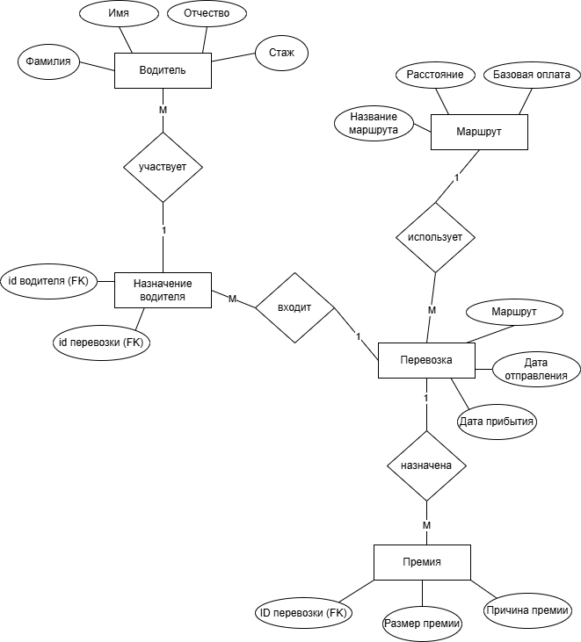
Рисунок 3 – ER-диаграмма (в нотации Чена)
2.1.5 Анализ сущностей предметной области
Структура базы данных представляет собой некоторые сущности, их атрибуты и связи:
- Сущность «Водитель» – хранение информации о сотрудниках, выполняющих перевозки. Атрибутами являются:
  - фамилия;
  - имя;
  - отчество;
  - стаж.
Связи:
- один водитель может участвовать во многих перевозках;
- одна перевозка может включать до двух водителей.
- Сущность «Маршрут» - хранение информации о маршрутах перевозок. Атрибутами являются:
  - название маршрута;
  - расстояние;
  - базовая оплата.
Связи: один маршрут может использоваться во многих перевозках.
- Сущность «Перевозка» – фиксация факта перевозки груза. Атрибутами являются:
  - маршрут;
  - дата отправления;
  - дата прибытия.
Связи:
  - каждая перевозка связана с одним маршрутом;
  - каждая перевозка связана с одним или двумя водителями;
  - для перевозки может быть назначена премия.
- Сущность «Назначение водителя» - промежуточная сущность для связи перевозок и водителей. Атрибутами являются:
  - ID перевозки;
  - ID водителя.
Связи: реализует связь многие ко многим между водителями и перевозками.
- Сущность «Премия» = хранение информации о дополнительных выплатах. Атрибутами являются:
  - ID перевозки
  - Размер премии;
  - Причина премии.
Связи: премия относится к конкретной перевозке.

3. Основные сценарии работы

